О внесении изменения и дополнения в приказ Министра внутренних дел Республики Казахстан от 17 апреля 2015 года № 371 "Об утверждении Правил государственной регистрации механических транспортных средств и прицепов к ним Национальной гвардии Республики Казахстан"
Приказ Министра внутренних дел Республики Казахстан от 5 июля 2022 года № 560. Зарегистрирован в Министерстве юстиции Республики Казахстан 8 июля 2022 года № 28746
ПРИКАЗЫВАЮ:
1. Внести в приказ Министра внутренних дел Республики Казахстан от 17 апреля 2015 года № 371 "Об утверждении Правил государственной регистрации механических транспортных средств и прицепов к ним Национальной гвардии Республики Казахстан" (зарегистрирован в Реестре государственной регистрации нормативных правовых актов за № 11135) следующее изменение и дополнение:
в Правилах государственной регистрации механических транспортных средств и прицепов к ним Национальной гвардии Республики Казахстан, утверждҰнных указанным приказом:

пункт 19 изложить в следующей редакции:
"19. На зарегистрированное транспортное средство выдается свидетельство о государственной регистрации транспортных средств по форме согласно приложению 3-1 к настоящим Правилам.";
дополнить приложением 3-1 согласно приложению к настоящему приказу.
2. Главному командованию Национальной гвардии Республики Казахстан в установленном законодательством Республики Казахстан порядке обеспечить:
1) государственную регистрацию настоящего приказа в Министерстве юстиции Республики Казахстан;
2) размещение настоящего приказа на интернет-ресурсе Министерства внутренних дел Республики Казахстан;
3) в течение десяти рабочих дней после государственной регистрации настоящего приказа представление в Юридический департамент Министерства внутренних дел Республики Казахстан сведений об исполнении мероприятий, предусмотренных подпунктами 1) и 2) настоящего пункта.
3. Контроль за исполнением настоящего приказа возложить на заместителя Министра внутренних дел Республики Казахстан - Главнокомандующего Национальной гвардией Республики Казахстан генерал-майора Ботаканова Е.С.
4. Настоящий приказ вводится в действие по истечении десяти календарных дней после дня его первого официального опубликования.
Министр внутренних дел  Республики Казахстан | М. Ахметжанов
Приложение к приказу
Министра внутренних дел
Республики Казахстан
от 5 июля 2022 года № 560
Приложение 3-1 к Правилам
государственной регистрации
механических транспортных
средств и прицепов к ним
Национальной гвардии
Республики Казахстан
форма
Свидетельство о регистрации транспортного средства
Двухсторонний бланк размером 10,5см/7,5 см.
Лицевая сторона:

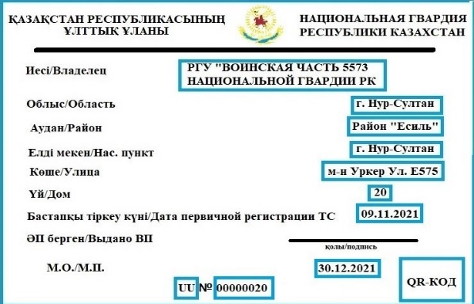

Обратная сторона:

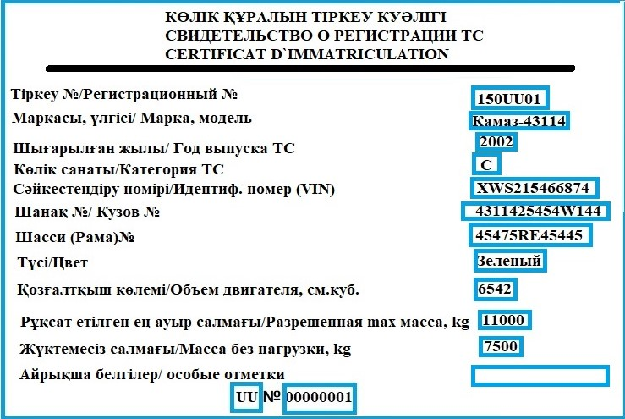

© 2012. РГП на ПХВ «Институт законодательства и правовой информации Республики Казахстан» Министерства юстиции Республики Казахстан

